Soggetto proponente:
Emiliano Mognato
TIPO SOGGETTO : Personale - Privato
PARTITA IVA : NO
INIZIO ATTIVITA‘ EFFETTIVA 01-01-2022
DENOMINAZIONE : PARCO A TEMA AGORDINO
NUMERO REA
TIPO ATTIVITA‘ CODICE ATECO
DOMICILIO FISCALE :
COMUNE : Voltago Agordino INDIRIZZO : Via Paolo Simonetti N. 1
PROVINCIA DI Belluno
CODICE FISCALE TITOLARE : MGNMLN78C06B563P
COGNOME E NOME : Mognato Emiliano

INTRODUZIONE

PARCO A TEMA AGORDINO
Indice

SINTESI

1. L’AZIENDA
1.1. Contesto storico
1.2. Obiettivo aziendale e linea direttrice
1.3. Organizzazione aziendale
1.4. Situazione attuale

2. PRODOTTI E SERVIZI
2.1. Prestazioni di mercato
2.2. Protezione dei prodotti
2.3. Acquirenti

3. Mercato
3.1. Panoramica del mercato
3.2. Propria posizione sul mercato
3.3. Osservazione del mercato

4. CONCORRENZA
4.1. Competitori
4.2. Prodotti concorrenti

5. MARKETING
5.1. Segmentazione del mercato
5.2. Strategia di lancio sul mercato
5.3. Politica dei prezzi
5.4. Vendita / distribuzione / ubicazione
5.5. Pubblicità / RP
5.6. Obiettivi di fatturato in CHF 1'000

6. UBICAZIONE / LOGISTICA
6.1. Domicilio
6.2. Logistica / amministrazione

7. PRODUZIONE / APPROVVIGIONAMENTO
7.1. Mezzi di produzione
7.2. Tecnologia
7.3. Capacità / difficoltà
7.4. Principali fornitori

8. MANAGEMENT / CONSULENZA
8.1. Team dell’azienda
8.2. Consiglio d’amministrazione
8.3. Consulenti esterni

9. ANALISI DEI RISCHI
9.1. Rischi interni
9.2. Rischi esterni
9.3. Copertura dei rischi

10. FINANZE
10.1. Quadro retrospettivo
10.2. Conto economico
10.3. Bilancio al 31.12.20
10.4. Concetto di finanziamento

11. RICHIESTA DI FINANZIAMENTO TRAMITE CAPITALI - BANDI - BANCHE

INTRODUZIONE IN SINTESI

L^Agordino è il territorio in provincia di Belluno esteso , per lo più , nella zona delle Montagne denominate Dolomiti e nel Parco delle Dolomiti Bellunesi .
Centro principale, sia dal punto storico che demografico, è Agordo e amministrativamente può essere fatta coincidere con l'Unione montana Agordina.
In tutto L^ Unione Montana Agordina è fomata da 16 Comuni tutti in contesto di montagna .
Vogliamo ricreare , in un contesto turistico delle Dolomiti , un Parco a Tema dove ci sia un connubbio di Ricordi grazie ai Cartoni Animati che guardavamo da piccoli e ancora adesso all^età matura .
Dai Cartoni Animati delle figure come ad esempio Heidi , la più famosa tra i cartoni tra le montagne , ai nostri robot come il Gundam ( foto esempio sotto ) fino ad arrivare ai giorni nostri e prossimi in futuro .
Vogliamo che Questo Progetto faccia parte di tutti i comuni Dell ‘ Agordino , Da Agordo fino a Colle Santa Lucia , dove si possa passeggiare e possano essere raggiunti anche da chi , la montagna turistica , la vive solo di sci o i pranzi al sacco della domenica .
Agordo è uno dei piùbei paesi dell ‘ Agordino , passando x Canale D’Agordo del Papa , ad Alleghe con il suo meraviglioso lago , a Falcade con il suo immenso Parco , a Colle Santa Lucia con la vista sul Pelmo , ad uno dei più bei borghi D’Italia come Sottoguda , fino ad arrivare alla Marmolada .
La montagna con i suoi paesaggi che solo lei ci può regalare , nel cuore delle Dolomiti , potrà rappresentare un importante teatro x queste bellissime Figure e Robot che solo la creatività ha potuto creare .
Per creare al contempo stesso un nuovo turismo x la nostra zona dell^Agordino

IMMAGINE DI RIFERIMENTO



Gundam tra le montagne foto esempio
. L’azienda

1.1. Contesto storico

Vogliamo che Questo Progetto faccia parte di tutti i ragazzi e persone con spirito di iniziativa , specialmente x il contesto Agordino .
Startup

1.2. Obiettivo aziendale e linea direttrice

L’obiettivo è quello di portare un nuovo turismo nell ‘ Agordino , fatto x famiglie e persone al quale piacciono i cartoni animati .
Creare occupazione , dai giovani che creano figure in 3D dai computer , alla costruzione di stampanti in 3D , alla costruzione di Figure e Robot da queste stesse stampanti in 3D , alla costruzione d esoscheletri e tenso-strutture con la manodopera locale , a persone esperte in fatto turistico che possano far sposare la montagna con queste rappresentazioni ed in fine , ma non ultimo , applicazione x cellulare ed altro x interagire con i personaggi , la loro posizione su mappa e la loro storia di ogni personaggio .

1.3. Organizzazione aziendale

Per adesso , stiamo cercando di attirare i Gruppi Giovani dei vari paesi e comuni x collaborazione

1.4. Situazione attuale

Studio di Fattibilità

2. Prodotti e servizi

2.1. Prestazioni di mercato

L ‘ Agordino è un territorio caratterizzato da montagna , quindi il turismo si affaccia su piste da sci , trakking , passeggiate di montagna oppure nei borghi , malghe con prodotti tipici ed altro che ci può regalare la montagna .
Vogliamo portare un settore caratterizzato da collezzionisti , famiglie di ogni genere e tipo , religione o politica e culturale avendo a nostro favore una tipologia di contesto ricreato su cartoni animati di ogni genere in un ambiente meraviglioso che sono le nostre montagne .
Da valutare la costruzione di 1 tipo di personaggi x paese cad.1 anno , x non dare ai turisti il tutto e subito , in modo che ogni anno vedano e vogliano vedere un personaggio o personaggi nuovi costruiti .

2.2. Protezione dei prodotti

Non ci sono elementi x registrare un Parco A Tema con Cartoni Animati come un Brevetto o Registrazione Disegno Industriale .

2.3. Acquirenti

Il Turismo di questa particolare tipologia sono le persone che verranno anche solo x una fotografia al loro oppure ai loro personaggi preferiti , il caffè bevuto al bar o in malga , il pernottamento all ‘ albergo o B&B , alla colazione – pranzo o cena x aver visitato questa speciale iniziativa .
I personaggi dovranno essere tutti accessibili anche e soprattutto a mamme incinte e persone non autosufficienti .

3. Mercato

3.1. Panoramica del mercato

Attraverso uno studio di mercato il valore medio nel mercato del collezionismo di giocattoli può salire del 442%. Specialmente dopo la Pandemia , visto che certe famiglie a casa hanno ritrovato il tempo x guardare i cartoni animati che non vedevano da tempo .

3.2. Propria posizione sul mercato

La forte richiesta da parte di ragazzi giovani , persone al quale piacciono le idee innovative e persone di ogni età , collezzionisti e persone che hanno a cuore il territorio Agordino ci da la carica x proseguire con questo progetto .

3.3. Osservazione del mercato

Dopo aver trasmesso delle foto in varie pagine social è stato individuato un numero sufficiente di persone x guardare al Progetto Parco A Tema Agordino con interesse .
Più di 600 Mi Piace su varie pagine Facebook e 2.800 visualizzazioni su Linkedin in una settimana ci fa ben sperare in un valore aggiunto di tipo turistico x L’Agordino .

La suddivisione del mercato non la possiamo attuare per la mancanza di storico .
Il comportamento d'acquisto del cliente può risultare molto variato.

Regioni Quota di mercato Tendenza / CITTA’
NORD ITALIA
CENTRO ITALIA
SUD ITALIA
ISOLE ITALIA

Soltanto così possiamo dare un valore aggiunto alla nostra terra , con
fantasia , creativita’ , diversificazione ED INNOVAZIONE sul turismo

4. Concorrenza

4.1. Competitori

Dato non Pervenuto

4.2. Prodotti concorrenti

Al momento non esiste al mondo un Parco a Tema x Cartoni Animati al mondo .
Solo in Giappone esistono Robot a grandezza naturale , ma solo nei paesi di nascita e solo il singolo Robot .

5. Marketing

5.1. Segmentazione del mercato

Segmenti di clientela:

DIRETTI :

Priorità :
CLIENTE FINALE : Persone SINGOLE , FAMIGLIE , gente con mentalità libera , aperta , onesta ai valori ed alla produzione italiana , di qualsiasi età , religione , idea politica , idea musicale E CULTURA , aperta alle novità con PASSIONE X I GIOCATTOLI ED I CARTONI ANIMATI DAGLI ANNI 70 IN POI fino ad oggi ed in futuro .

INDIRETTI

Equilibrio di mercato x tutti

Regioni di mercato:
Priorità 1: NORD ITALIA
Priorità 2: CENTRO ITALIA
Priorità 3: SUD ITALIA
Priorità 4: ISOLE D ‘ ITALIA
Priorità 5: ESTERO

5.2. Strategia di lancio sul mercato

Lancio sul mercato nelle varie regioni

5.3. Politica dei prezzi

Non pervenuto perché non è da considerare , x adesso , il pagamento di un biglietto o altro .

5.4. Vendita / distribuzione / ubicazione

I Personaggi dovranno essere ubicati in aree comunali , aree dismesse , accessibili o in vicinanza di parcheggi .
I personaggi dovranno essere posti in un contesto idoneo alla loro figura :
Pensiamo che il treno del Galaxy GE999 ha un solo posto : Dal museo delle miniere , dove cè già il treno all ' entrata , prima di Agordo .
Holy e Bengy con tutta la squadra Nippon - contro il resto del mondo degli avversari , li metterei dal campo di Agordo ma perchè ci potrebbe essere interesse a chiamare una squadra di categoria x ritiro , magari poi si potrà pensare al torneo Agordino e x chi vince il torneo amichevole contro lo squadrone in ritiro . Per le squadre di pallavolo femminile , magari , torneo e x chi vince le stature di Mila e Shiro oppure Mimì Aiuara . Sampei nel Lago di Alleghe . ECC.ECC.ECC. In questo caso la fantasia può fare grandi cose ...
Attenzione , non sono esaustive .

VARI ESEMPI DI POSIZIONAMENTO IDONEO AL PERSONAGGIO TRATTATO

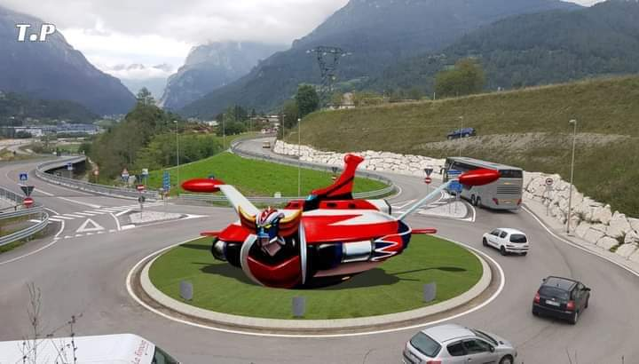
GOLDRAKE ALARE NON PUO’ ESSERE MESSO NELLA ROTONDA DI ENTRATA AD AGORDO MA PUO’ ESSERE POSIZIONATO DOVE ADESSO ESISTE IL CARTELLO DI BENVENUTI AD AGORDO , COME ESEMPIO DI ENTRATA NEL PARCO A TEMA AGORDINO , ESEMPIO NON ESAUSTIVO

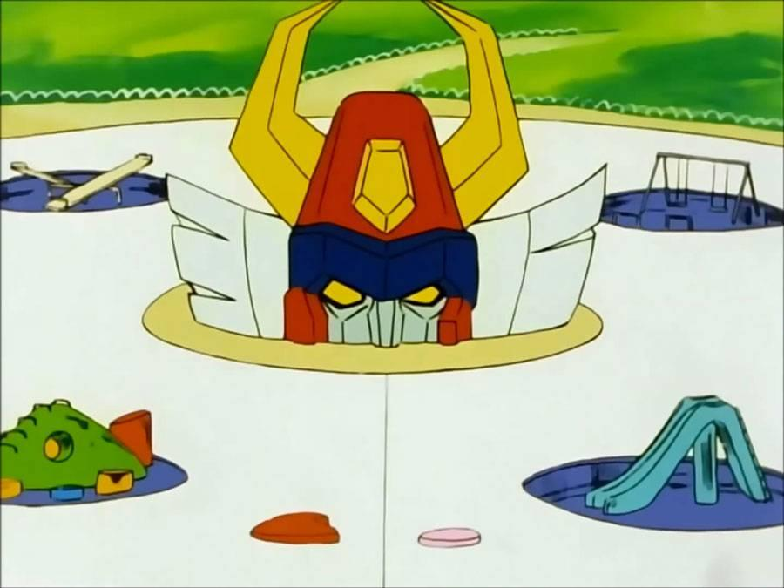
LA TESTA DEL TRIDER G7 POTREBBE ESSERE INSERITA IN UN CONTESTO DI PARCO ESISTENTE CHE POTREBBE ESSERE A FALCADE , ESEMPIO NON ESAUSTIVO

5.5. Pubblicità / RP

CANALI PER AVERE INFORMAZIONI – VISIONE DEL PRODOTTO

SOCIAL NETWORK =
FACEBOOK : FOTO E NOVITA’ DA SITO INTERNET
RAGAZZI E RAGAZZE – PUBBLICITA’ GRATUITA .

TWITTER – LINKEDIN – TUMBLER – PINTEREST -
YOUTUBE – SITI E SOCIAL DI VIDEO

WWW.CREATIVITAITALIANA.IT
SITO INTERNET CON MODICA CIFRA DI COSTO PER PUBBLICIZZARE PRODOTTI INNOVATIVI .

FUORISALMONE =
SITO INTERNET CON MODICA CIFRA DI COSTO PER PUBBLICIZZARE PRODOTTI INNOVATIVI .

PROMUOVERE E FAR VEDERE E CONOSCERE IL NOSTRO PRODOTTO E AVERE UNA VISIONE DELLE CRITICHE , SIA POSITIVE CHE NEGATIVE .

PUBBLICITA’ RADIO – TV ED ALTRO

5.6. Obiettivi di fatturato in EURO

Prodotti

Teorico

6. Ubicazione / logistica

6.1. Domicilio

Tutti gli spazi necessari per l'attività dell'impresa sono presi in affitto.
Magazzino , showroom e logistica su capannoni dismessi nella zona Agordina .

6.2. Logistica / amministrazione

Le risorse personali sono costantemente adeguate all’andamento degli ordini e pronte a far fronte agli ordini stessi nel momento in cui ce ne sia il bisogno .
I fornitori forniscono il giusto fabbisogno ed , in caso di aumento numeri , siamo pronti a far fronte con la giusta flessibilità e diversificazione .
La struttura informatica attualmente utilizzata è sufficiente per garantire l'operatività dell'azienda grazie a forza giovane e dinamica della zona .

7. Produzione / approvvigionamento

7.1 Mezzi di produzione

Computer
Programmi modellismo 3D
Stampanti 3D
Officine meccaniche a macchine utensili
Ferramenta
Strumenti
Mezzi
Falegnamerie
Trasporti locali
Strutture

Vogliamo creare una gestione Progettuale a 360 gradi

Lo Sviluppo Futuro
7.2. Tecnologia

STAMPA IN 3D SU:

PLA – PLA HT
NYLON
ABS-ABS+
ASA
PC – POLICARBONATO Con aggiunta di verniciatura
PVA
TPE
PET

MATERIALI FERROSI Con aggiunta di verniciatura

LEGNO

ALTRO

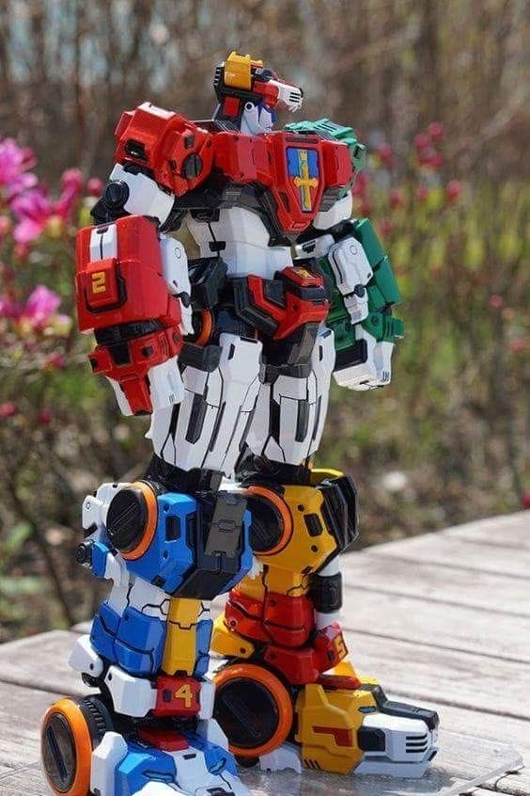

VOLTRON COSTRUITO CON STAMPANTE IN 3D

Definizione della qualità :
RICHIESTA DI CERTIFICATO DI COSTRUZIONE 100% MADE IN ITALY DA ENTE CERTIFICATO .
7.3. Capacità / difficoltà

Il team attuale è stato allestito in base alle necessità del momento.
L'ulteriore sviluppo dell'impresa prevede l'ampliamento di tutti i reparti .

7.4. Principali fornitori

Principali fornitori

Fornitori

Serie di prodotti

Come avrete potuto constatare dalla didascalia qui sopra qualsiasi pezzo , accessorio , produzione e quant ‘ altro sono interamente italiani e principalmente nella regione Veneto , zona Agordino

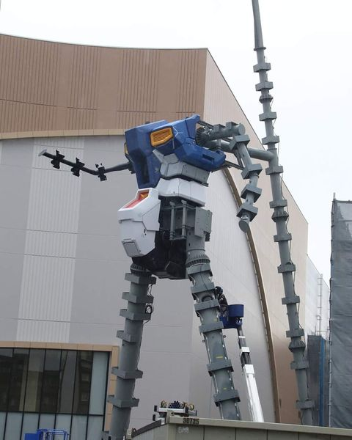

ESEMPIO DI ESOSCHELETRO X TENERE IL PEZZO E FISSARLO ALLE STAMPE IN 3D

8.Management / consulenza

8.1. Team dell'azienda

Non ancora delineato

8.2. Consiglio d’amministrazione

Non ancora delineato

8.3. Consulenti esterni

Non ancora delineato

9. Analisi dei rischi

9.1. Rischi interni

Attualmente l'impresa dispone di risorse di personale estremamente limitate.
In caso di ordine importante dobbiamo essere pronti anche grazie alla forza lavoro dei nostri fornitori .

9.2. Rischi esterni

A livello locale cercheremo di far capire alla mentalità della zona che possiamo far sposare questa linea di progetto con le montagne .
Misure figure alte altezza 1:1
Misure Robot da considerare x la pericolosità del vento ed altri fattori di pericolo .
Nessun Robot o Figura dovrà avere armi o spade o altro puntate verso le persone e-o bambini .
Tutti e tutte dovranno essere puntate verso il terreno oppure non esserci .
Ali oppure altro non dovranno essere appuntite e fissate con struttura in tenso-struttura .
Tutte e le Figure e tutti i Robot dovranno avere un atteggiamento Pacifico e Amichevole .
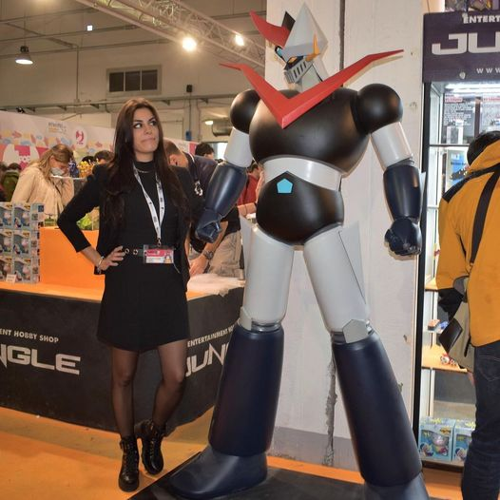

ESEMPIO DI ALTEZZA ROBOT OPPURE , DOPO PROVE CONCRETE , VALUTARE ALTEZZA IN AUMENTO

9.3. Copertura dei rischi

L'espansione dell'azienda richiede un rafforzamento del management.
Al contempo, l'affermazione sul mercato dell'azienda deve avvenire il più rapidamente possibile in modo da rendere perlomeno più difficile – o nel migliore dei casi impedire – l'entrata sul mercato ai concorrenti.
Inoltre, vanno fatti dei tentativi per acquisire mercato anche con persone dall ‘ estero .
Organizzare fiere , mostre e bancarelle .
Progettazione e costruzione delle macchine per la lavorazione

10. Finanze

I costi saranno redatti dopo avvenuto lancio in produzione .

10.1. Quadro retrospettivo

Il primo quadro non è pervenuto per il semplice fatto di essere una azienda appena nata , quindi una start-up .

Il finanziamento della ditta Mognato Emiliano è finora stato garantito dai mezzi propri .

10.2. Conto economico

NON PERVENUTO

10.3. Bilancio al valore in euro

Attivi

Mezzi liquidi 0
Debitori 0
Magazzino merci 0
ALTRO 0

PASSIVI

10.4. Concetto di finanziamento

Per il momento si prevede di finanziare l’espansione dell’impresa con un afflusso di mezzi strutturati come di seguito:

NON PERVENUTO

11. Richiesta di finanziamento tramite capitale di :

BANDI EUROPEI X IL TURISMO

BANDI EUROPEI X STARTUP

BANDI REGIONALI

ASSOCIAZIONI DI TIPOLOGIA FORNACE INNOVAZIONE

ASSOCIAZIONI DI TIPOLOGIA START-UP GRIND

FINANZIAMENTI TIPOLOGIA CROWDFUNDING .

BANDI EUROPEI PER LA RICERCA E SVILUPPO PMI

VENETO INNOVAZIONE E BANDI REGIONALI .

L’impresa non esclude altre varianti di finanziamento x Giovani Imprenditori e Start up .

Ogni anno il business model ed il business plan verranno aggiornati .

Vi ringrazio sin d ‘ ora per tutto l ‘ interesse e l ‘ aiuto che ci potrete dare per poter lanciare questo innovativo Progetto Parco A Tema Agordino e spero che di quanto scritto sia di vostro gradimento .

GRAZIE

